ACTIVIDADES Dinamizar competencias
Antes de abordar las actividades; realiza una buena lectura de la guía, ya que allá están las herramientas para que tu trabajo se mas fácil.
- Elige la respuesta correcta y justifica tu elección con procesos claros.
- Juan tiene 85 pesos y se ha comprado una chocolatina que le costó 35 pesos y unos caramelos que le costaron 25 pesos. ¿Cuánto dinero le sobrará?
A) 20
B) 30
C) 25
D) 15
- Compró un bote de mermelada de 52 $ y una lata de sardinas de 36$. ¿Cuánto gastó?
A) 88
B) 78
C) 90
D) 65
- . Compró un bote de mermelada de 52 $ y una lata de sardinas de 36$. Si pagó con un billete de 100 $, ¿cuánto le devolvieron? .
A) 9
B) 10
C) 12
D) 14
- Resuelve las siguientes operaciones.
- (7 – 5) + (13 – 4) – (17 + 3) + (18 – 9)
- (15 – 7) + (6 – 1) + (9 – 6) + (19 + 8) + (4 + 5)
- 12 x 2
- 66 x 9
- 54 x 8
- 824 ÷ 14
- 14 ÷ 10
- 5.600 ÷ 100
- (9 + 6) ÷ 3
- (18 – 12) ÷ 6
- (12 – 8 + 4) ÷2
- (9 x 4) ÷ 2
- Observa el dibujo :
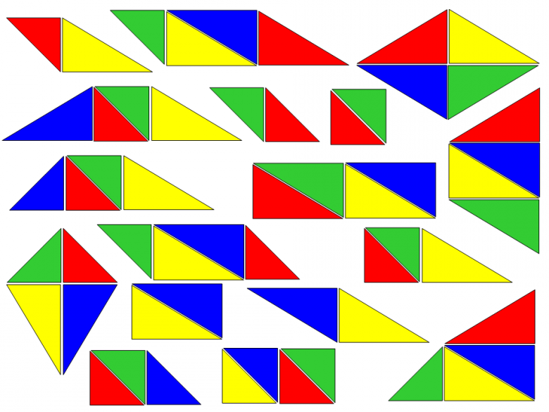
- Número de cuadriláteros :_____
- De que clase son los cuadriláteros ______________
- Numero de triángulos.
- Si la base de uno de los triángulos mide 3m y la altura es de 7m. cuanto nos da el área._______________
- Si los lados de un cuadrado miden 2m. cuánto mide el área ________

- Sigue estos pasos y al final copia los números que te quedan y di a que clase pertenecen.
- Escriba los primeros 100 números como lo indica el grafico.
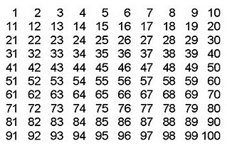
- Tachó al número 1
- Deja el número 2, pero tachó todos los múltiplos de 2.
- Una vez que taches todos los múltiplos de 2. Sigamos con el número 3. Y no lo taches, pero tacha a todos los múltiplos de 3.
- Y seguimos: no necesitó tachar el 4, porque ya esta tachado, pero seguimos con el 5 hasta y tachamos todos los múltiplos de 5.
- Y luego, seguimos con el 7, y tachó todos los múltiplos de 7.
- Y luego, siguió hasta el primer número no tachado, y encuentro el 11. Y luego, tachó todos los múltiplos de 11.
- Y siguió hasta encontrar, al primer número no tachado. Y nos encontramos con el 13. Y luego, tachó todos los múltiplos de 13
- (¿ya entiendes la idea o no?). Finalmente, los números que no quedaban tachados en ningún paso, es porque no eran múltiplos de ningún número anterior.
Que números te quedaron:
_____________________________________________________________
Cómo se llaman esos números ________________
- Como se utilizan los instrumentos geométricos en :
 | Compas | Regla | Escuadra
Topografía 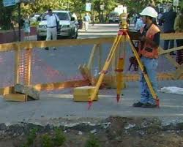
Arquitectura 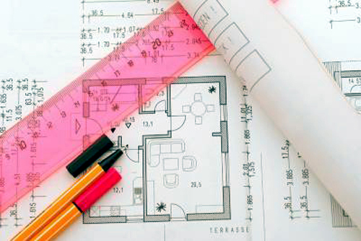
Dibujo técnico. 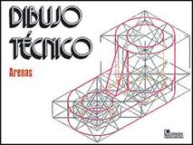
Geometría.


